

Bloc course Notification : Guide d'utilisation

Mise en place des signaux sur un cours
Les cours qui ne contiennent pas d'instance de ce bloc ne sont donc pas concernés par les notifications.
- Activez le mode édition du cours
- Ajoutez une instance de bloc “Notifications de cours”
L'auteur du cours, ou toute personne ayant capacité d'ajouter ce bloc, peut ajouter une (et une seule) instance de notifications de cours à un cours. Cette instance permet d'accéder à l'interface de gestion des messages.
Nota : Ce bloc peut être également ajouté au tableau de bord général de l'utilisateur, qui doit alors avoir une capacité adéquate de gestion dans au moins un des cours ou dans un contexte système pour pouvoir l'utiliser. Le bloc donne accès au backoffice de gestion des notifications qui peut concerner plusieurs cours même s'ils n'ont pas d'instance de ce bloc dans leur interface.

Présentation du bloc
- Notifications du cours : Le bloc rend compte des signaux qui sont activés pour le cours : Dans l'exemple ci -dessous, les notifications interviendront sur fin d'inscription de l'usager (date de fin d'inscription) ou fin du cours (avec une date de fin de cours). Le chiffre entre parenthèse indique le nombre d'usagers concernés qui ont reçu le message.
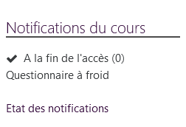
- Lien “lancer les notifications” : Il n'est visible qu'en mode débug de la plateforme, à des fins de contrôles pour les développements.
- Lien “Etat des notifications” : Il permet d'avoir une vue globale sur l'état de situation de chacun des participants et de voir quels signaux leur ont été envoyés.
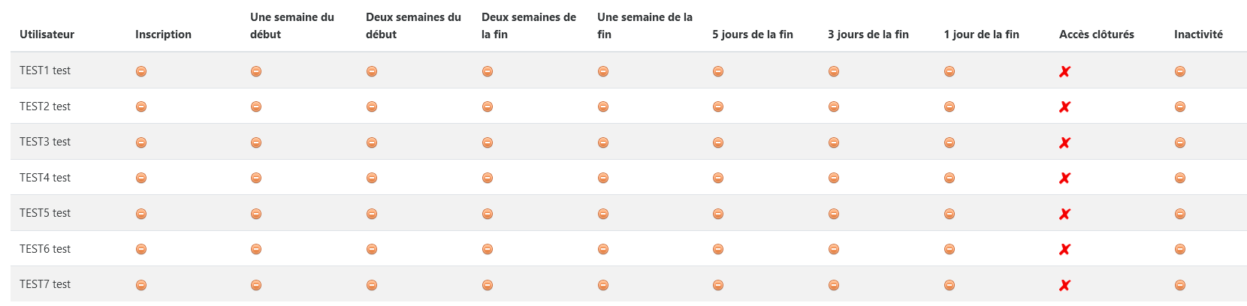

Choisir vos notifications
- Editez les réglages du bloc (Mode édition/clic droit/configuration du bloc)
  - Allez dans la zone de votre choix :
    - Au début de la formation,
    - Pendant la formation,
    - A la fin de la formation
    - Contenu des messages, pour gérer chaque message en fonction des items ci-dessus
    - Questionnaire à froid
  - Cochez la ou les cases de votre choix
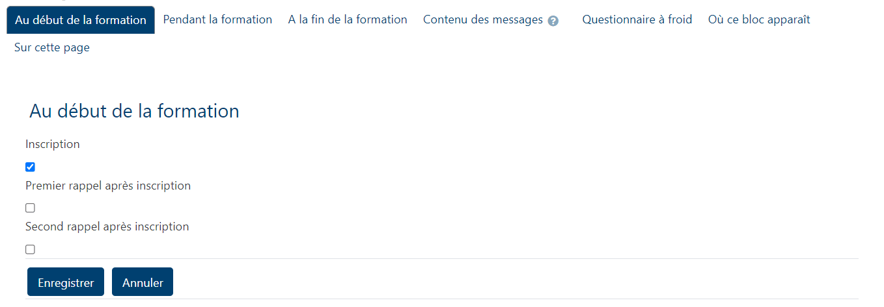

Lien "Etat des notifications"
Ce lien affiche un tableau de synthèse. Il est accessible sur le front du bloc.
- les notifications désactivées (non mobilisées) s'affichent avec un picto sens interdit.
- les notifications activées avec une croix quand non émises, une coche verte quand émises.
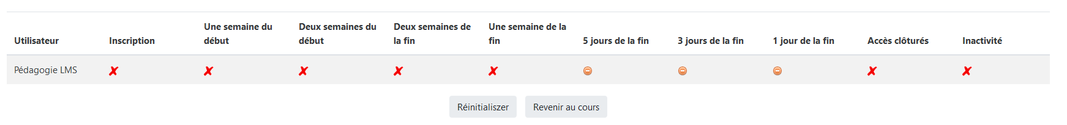

Détail des notifications

Onglet : Au début de la formation
- Inscription :
  - Premier rappel après inscription (soit à 7 jours)
  - Second rappel après inscription (soit à 15 jours)

Onglet : Pendant la formation
- Inactivité
  - Date calculée à partir de la dernière requête faite par l'élève en omettant bien sur les signaux 7 et 15 jours de début de formation, pour éviter redondances
  - Exemple si on mets 15 , cela donnera 15+7 : 21 jours pour le premier signal, soit 3 semaines.
Nota : Même si cette relance est activée, si le cours à un cours au statut achevé pour un usager, quelque soit la règle d'achèvement du cours, les émissions de mails ne seront pas effectuées pour cet usager.

Onglet : A la fin de la formation
- Choix possibles :
  - Deux semaines de la fin
  - Une semaine de la fin
  - A la fin de l'accès
- la date de fin est potentiellement :
  - la date de fin de cours
  - La date de fin d'inscription au cours pour l'élève
- Exemple
  - Fin du cours 30 juin
  - Fin de l'accès au cours pour étudiant 15 juin
  - –> La date de prise en compte sera la date la plus courte, donc ici le 15 juin

Onglet questionnaire à froid
Si vous utilisez l'activité questionnaire de Moodle, ces derniers peuvent être adressés automatiquement par mail grâce au bloc notifications, et pour l'usager qui répondra au mail, les résultats seront récupérés dans Moodle.
- Activer la fonctionnalité avec la case à cocher
- Choisissez l'instance de questionnaire qui est dans le cours
- Choisissez le délai pour émission du questionnaire (1 jour, un mois
- Choisissez la condition de déclenchement
  - Achèvement du cours : La règle d'achèvement du cours doit être précisée dans les réglages du cours
  - Activité : si le déclanchement de la notification est basé sur la complétude d'une activité, préciser laquelle via la liste déroulante qui apparait sur ce choix.
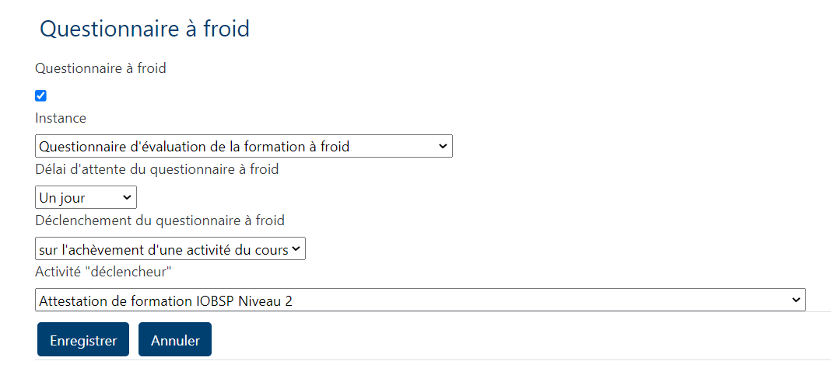
Exemple :
En savoir plus

Onglet Contenu des messages : les messages à envoyer
- Ces messages sont optionnels, car le texte des notifications est automatique, il est basé sur la chaine de langue du bloc, dans les fichiers de langue
- Pour personnaliser vos messages de notification :
  - Editez les réglages du bloc (Mode édition/clic droit/configuration du bloc).
  - Allez dans “Messages à envoyer”
  - Rédigez titre et contenus de votre choix pour chaque rappel
Exemple à la fin de la formation :
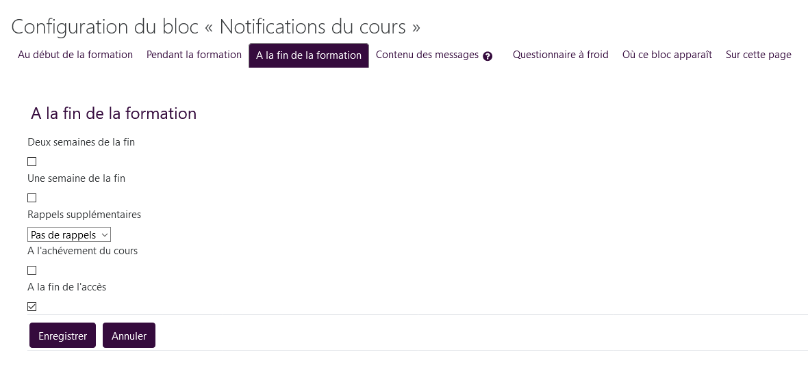

Gestion avancée des messages
- Vous pouvez utiliser des variables dynamiques dans vos messages :
  - {{WWWROOT}} : URL de votre Moodle
  - {{COURSE}} : Nom du cours
  - {{COURSEURL}} : Url du cours
  - {{COURSEID}} : ID du cours
  - {{SITENAME}} : Nom du site
  - {{USERNAME}} : Login usager
  - {{FIRSTNAME}} : Prénom usager
  - {{LASTNAME}} : Nom de famille usager

Configuration centrale du bloc
- Pour gérer le bloc en administration centrale, et décider ce qui est activé par defaut : Admin du site/plugin/blocs/notifications de cours
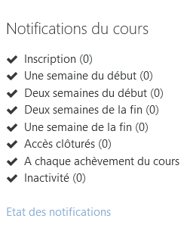

Administrateur : Activation de la tâche liée
- Tâche d'émission des notifications doit être activée via le cron
  - Voir le guide technique

Revenir à l'index du composant- Revenir à l'index des plugins - Revenir au catalogue

